参考資料

（資料６）

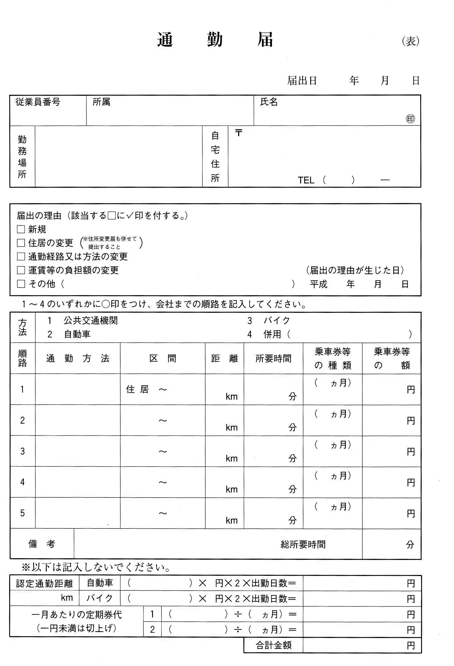

令和

令和